**EXCELENTÍSSIMO SENHOR PRESIDENTE DA CAMARA MUNICIPAL DE SUMARÉ**

**INDICO,** ao Exmo. Senhor Prefeito Municipal que determine ao setor competente providências, em caráter de urgência para realização de cata treco na Rua Alaide Souza de Oliveira, 332, Jardim Bandeirantes, conforme foto em anexo.

* 1. Sala das sessões, 15 de maio de 2024.

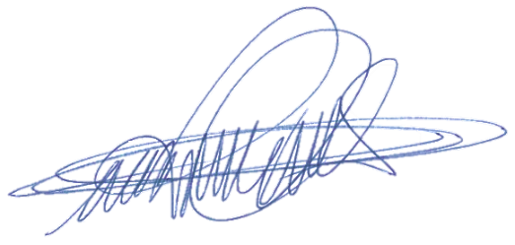

**DIGÃO**

**VEREADOR**

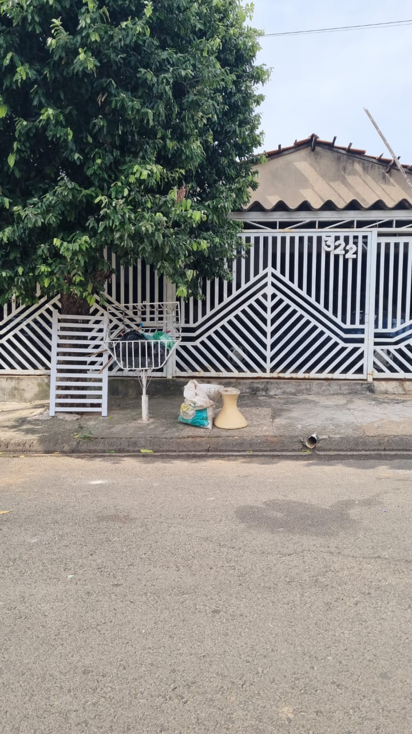



**DIGÃO**

**VEREADOR**